Python niveau avance

Origines

Python a été développé Guido Van Rassum en 1989 ainsi par de plusieurs contributeurs bénévols.

Avantages :

+ multitude d’applications

* Django, Flask 🡺 Web
* Base de données 🡺 PostgreSQL, MySQL
* Réseaux 🡺 TwistedMtrix
* GUI 🡺 PyQt
* Mnipulation aisé de données 🡺 NumPy, Pandas
* Images 🡺 OpenCV, scikit-learn
* Texte 🡺 NLTK, NumPy, scikit-learn
* Audio 🡺 LibROSA
* Visualisation de données 🡺 Matplotlib

Caractéristiques de Python :

* Portable
* Libre, puissant et largement répandu
* Syntaxe simple et langage de haut niveau
* Gestion de ressources automatisées
* Orienté Objet
* Dynamique
* En évolution continue
* Librairie pour la science de données (NumPy, Pandas, ect)

Utilisations de Python :

* Youtube
* Yahoo Groups
* NASA
* DropBox
* Google
* Instagram
* Etc



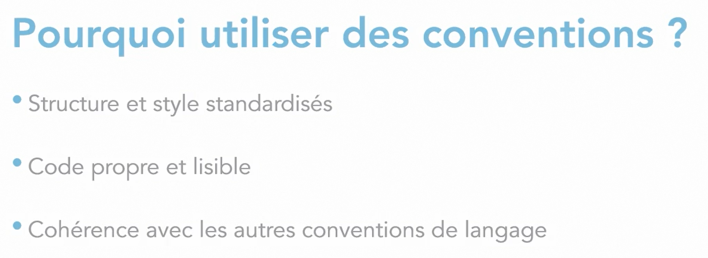

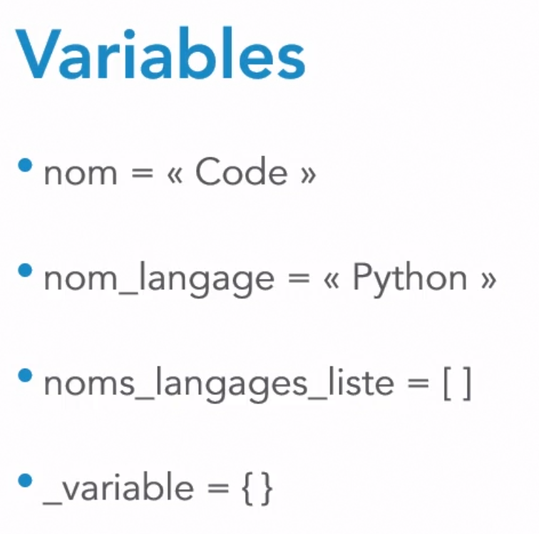

Un underscore est utilisé devant une variable ou fonction pour indiquer que l’élément est interne de la classe (PRIVATE).

